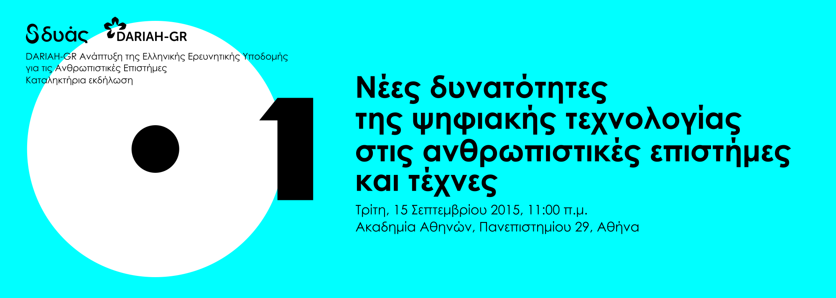

DARIAH-GR Ανάπτυξη της Ελληνικής Ερευνητικής Υποδομής

για τις Ανθρωπιστικές Επιστήμες - ΔΥΑΣ

Τρίτη 15 Σεπτεμβρίου 2015: Καταληκτήρια εκδήλωση DARIAH-GR
10:30-11:00 | Εγγραφές
11:00-11:30 | Έναρξη-Χαιρετισμοί
Νικηφόρος Διαμαντούρος, Ακαδημαϊκός
Θωμάς Μαλούτας, Γενικός Γραμματέας Έρευνας και Τεχνολογίας
11:30-12:00 | Μητρώο Πόρων για τις Ανθρωπιστικές Σπουδές: Στόχοι, Εμπειρία και Προοπτικές
Ελένη Βερναρδάκη, Ηράκλειτος Σουγιουλτζόγλου, Γιώργος Τζεδόπουλος, Αναστασία Φαλιέρου, Ακαδημία Αθηνών
12:00-12:15 | Διάλειμμα
12:15-12:45 | Υπηρεσίες ΔΥΑΣ: Σήμερα και Αύριο
Πάνος Κωνσταντόπουλος, Οικονομικό Πανεπιστήμιο Αθηνών, Ερευνητικό Κέντρο «Αθηνά»
12:45-13:15 | Τα Σεμινάρια του Δικτύου ΔΥΑΣ
Κατερίνα Γαρδίκα, Εθνικό και Καποδιστριακό Πανεπιστήμιο Αθηνών
13:15-13:45 | Γεύμα
13:45-14:15 | DARIAH και Europeana - Σημασιολογική Συσσώρευση και Διάθεση Περιεχομένου
Στέφανος Κόλλιας, Γιώργος Στάμου, Ερευνητικό Πανεπιστημιακό Ινστιτούτο Συστημάτων Επικοινωνιών και Υπολογιστών, ΕΜΠ
14:15-14:45 | Από ένα Δίκτυο Υποδομών σε ένα Δίκτυο Ερευνητών: Το ΔΥΑΣ και η Εμπειρία της ΑΣΚΤ
Νίκος Δασκαλοθανάσης, Μαρία Χατζή, Ανωτάτη Σχολή Καλών Τεχνών
14:45-15:15 | Μέθοδοι και Πρακτικές στην Κατασκευή Θησαυρών στις Ανθρωπιστικές
Επιστήμες
Μαρία Δασκαλάκη, Ίδρυμα Τεχνολογίας και Έρευνας
15:15-15:45 | Απολογισμός του Έργου, Προοπτική του Δικτύου
Ελένη Κατσιαδάκη, Ακαδημία Αθηνών
15:45-16:00 | Διάλειμμα
16:00-17:30 | Συζήτηση στρογγυλής τράπεζας με θέμα: Προοπτικές Αξιοποίησης της Ψηφιακής Τεχνολογίας από την Ερευνητική Κοινότητα.
Συντονισμός: Κωστής Δάλλας (Ερευνητικό Κέντρο «Αθηνά», Πάντειο Πανεπιστήμιο, University of Toronto)
Φίλιππος Τσιμπόγλου (Εθνική Βιβλιοθήκη της Ελλάδας)
Αγιάτις Μπενάρδου (Ερευνητικό Κέντρο «Αθηνά»)
Δώρα Κωνσταντέλλου (Εθνικό και Καποδιστριακό Πανεπιστήμιο Αθηνών)
